Apresentação do Produto: Motor de Decisão PRINAD v2.0
  - Inteligência de Crédito e Conformidade Regulatória (BACEN 4966 / IFRS 9)

1. Conceito: o Que é o modelo de PRINAD 2.0?
O PRINAD (Probabilidade de Inadimplência) não é apenas uma "calculadora de risco"; é um motor de atribuição de risco de inadimplência para o público Pessoa Física, que utiliza de múltiplos modelos de Aprendizado de Máquina (Machine Learning) que aprendem com os dados históricos dos comportamentos dos clientes para emitir um Score final de probabilidade.
Imagine que, para cada cliente que solicita crédito, o banco pudesse convocar instantaneamente um comitê formado pelos seus melhores analistas estatísticos e diretores de risco para avaliar aquele pedido em milissegundos. É exatamente isso que o PRINAD 2.0 faz digitalmente.
Ele é um sistema híbrido que combina Inteligência Artificial (Machine Learning) para prever o futuro com Regras Prudenciais (Compliance) para respeitar o histórico passado, entregando não apenas uma nota (score), mas uma recomendação completa de decisão.

2. A Inteligência do Motor de Decisão PRINAD
Para garantir a máxima precisão na concessão de crédito, o novo modelo não depende de uma única opinião. Utiliza-se uma arquitetura avançada chamada Ensemble (Comitê de Modelos), onde três "especialistas digitais" trabalham em conjunto para avaliar cada cliente.
Aqui está como cada componente contribui para a decisão final:
2.1. O Especialista Detalhista (XGBoost)
O primeiro analista do nosso comitê é o XGBoost.
- O que ele faz: Ele é extremamente minucioso. Ele analisa os dados do cliente criando centenas de "árvores de decisão" sequenciais. Imagine que ele faz perguntas em cadeia: "O cliente tem renda acima de X? Se sim, ele tem atrasos recentes? Se não, qual a idade?".
- O diferencial: O grande trunfo do XGBoost é que ele aprende com os próprios erros. Se ele errou a análise de um perfil específico no passado, ele cria novas regras focadas especificamente em corrigir esse tipo de erro. Ele é excelente para capturar padrões complexos e sutis de comportamento de risco.

2.2 O Especialista em Velocidade e Volume (LightGBM)
O segundo analista é o LightGBM.
- O que ele faz: Ele também usa árvores de decisão, mas com uma estratégia diferente, focada em eficiência e em lidar com grandes volumes de dados.
- O diferencial: Enquanto o XGBoost é profundo, o LightGBM é ágil e tem uma visão mais generalista. Ele é muito bom em garantir que o modelo não fique "viciado" em detalhes irrelevantes (overfitting) e traz uma segunda opinião robusta, garantindo que não estamos deixando passar nada óbvio.

2.3 O Juiz do Comitê (Logistic Regression / Meta-Learner)
Depois que os dois especialistas dão seus pareceres (ex: XGBoost diz "Risco 80%" e LightGBM diz "Risco 60%"), entra em cena o nosso Meta-Learner.
- O que ele faz: Ele não olha mais para a renda ou idade do cliente; ele olha apenas para quem está dando a opinião.
- A inteligência: Ele aprendeu historicamente em quem confiar mais em cada situação. O algoritmo calcula matematicamente: *"Historicamente, quando o XGBoost está muito pessimista e o LightGBM está otimista, quem costuma acertar?"*.
- O resultado: Ele pondera as opiniões dos dois modelos anteriores para gerar uma Probabilidade Final Calibrada. Ele atua como um gestor de risco experiente que sabe ouvir sua equipe e tomar a decisão final mais equilibrada e segura.

Resumo para o Negócio:
Não se confia a decisão de classificar o risco do cliente, com possíveis perdas de oportunidade de negócio, a um único algoritmo de ML, o novo PRINAD 2.0 simula um comitê de crédito onde especialistas com visões diferentes debatem cada proposta, e um juiz imparcial pondera essas visões para entregar a probabilidade de inadimplência (PD) mais precisa possível.

3. Arquitetura do Modelo
Componentes do Score:
1. PD Base (50%): Probabilidade bruta gerada pelo Ensemble (XGBoost + LightGBM), calibrada via Regressão Logística (Meta-Learner).
2. Penalidade Interna (25%): Avalia o histórico de atrasos do cliente dentro do banco nos últimos 24 meses (requisito incluído pela Enedina).
3. Penalidade Externa (25%): Avalia o risco sistêmico via dados do SCR (Banco Central).

> Fórmula Final: `PRINAD = min(100%, PD_Base × (1 + Pen_Interna + Pen_Externa))`

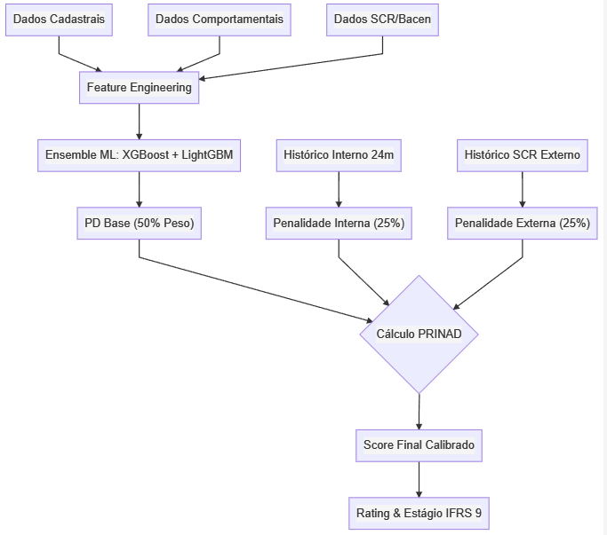

Escala de Rating e Ações Sugeridas
Rating | Faixa PD | Descrição | Ação Sugerida
A1 | 0.00% - 4.99% | Risco Mínimo | Aprovação automática, as taxas mais baixas possíveis
A2 | 5.00% - 14.99% | Risco Muito Baixo | Aprovação automática e taxas melhores
A3 | 15.00% - 24.99% | Risco Baixo | Aprovação automática, taxas um pouco mais baixas
B1 | 25.00% - 34.99% | Risco Baixo-Moderado | Análise padrão, taxas padrão
B2 | 35.00% - 44.99% | Risco Moderado | Análise padrão, taxas um pouco mais altas
B3 | 45.00% - 54.99% | Risco Moderado-Alto | Análise padrão, taxas mais altas
C1 | 55.00% - 64.99% | Risco Alto | Análise Rigorosa, taxas mais altas, Exige garantias fidejussórias
C2 | 65.00% - 74.99% | Risco Muito Alto | Análise Rigorosa, taxas ainda mais altas, Exige garantias fidejussórias
C3 | 75.00% - 84.99% | Risco Crítico | Análise Rigorosa, taxas mais altas possíveis para o produto, exige garantias fidejussórias e reais, possível rebaixamento de limite total para diminuir a exposição
D | 85.00% - 94.99% | Pré-Default | Negação, liberação por comitê de risco gerencial e com as condições do risco C3
DEFAULT | > 95.00% | Inadimplência | Negação total, liberação somente com comitê de risco superior e/ou Diretoria/CONSAD e com as condições do risco C3

A Escala de Rating acima é a utilizada como padrão nos bancos internacionais, e a coluna Ação Sugerida é o que os grandes bancos costumam tomar em decisões a respeito de concessão de crédito a clientes que se enquadram nessas faixas de risco de inadimplência. O sistema já está calibrado para esse padrão internacional.

4. O Grande Diferencial: Visão 360º (Interna e Externa)
Esta é a característica onde o modelo "vai muito bem", conforme solicitado. A maioria dos modelos de mercado olha apenas para "como o cliente paga o nosso banco". O PRINAD vai além com uma Modelagem de Penalidade Dupla:
- Olhar Interno (Comportamental):
- O modelo analisa a "psicologia" financeira do cliente dentro do banco. Ele não vê apenas se há atraso, mas a intensidade (há quantos dias?), a recência (foi mês passado ou há 2 anos?) e a frequência.
- Capacidade: Detecta a deterioração do cliente antes mesmo dele deixar de pagar a primeira parcela, observando mudanças sutis nos padrões de atraso (V-Columns).
- Olhar Externo (Endividamento de Mercado - SCR):
- Ponto Forte: O modelo possui um módulo dedicado a varrer dados do Banco Central (SCR).
- Ele captura se o cliente está "pedalando" dívidas em outros bancos. Mesmo que o cliente esteja em dia conosco, se ele tiver um aumento súbito de risco (Rating SCR) ou prejuízo em outra instituição, o PRINAD penaliza a nota imediatamente.
- Resultado: Evita a concessão de crédito para clientes que já estão "quebrados" no mercado, mas que ainda mantinham as aparências internamente.

5. Alinhamento com Melhores Práticas Internacionais
O modelo foi desenhado seguindo rigorosamente os pilares de Basileia III e as normas IFRS 9 e resolução BACEN 4966/2021, que são o padrão ouro da gestão de risco bancário mundial e local:
- Abordagem Híbrida:
Bancos internacionais (como JP Morgan, Santander Global) não usam apenas IA pura porque ela pode ser uma "caixa preta". O PRINAD usa IA para a Probabilidade Base (50% do peso), mas a combina com Regras de Negócio Determinísticas (50% do peso). Isso garante inovação com segurança e controle.
- Explicabilidade via SHAP:
Em conformidade com a LGPD e o "Direito à Explicação", o modelo não diz apenas "Negado". Ele diz: "Negado porque, embora a renda seja boa, o endividamento externo subiu 30% no último mês". Isso é crucial para a transparência e auditoria do modelo.
- Regra de Cura (Perdão)
O modelo implementa um período de cura de 6 meses (configurável). Se o cliente permanecer 6 meses consecutivos sem atrasos internos E externos (SCR), as penalidades históricas são zeradas, permitindo a reabilitação do score.

6. Atualização e Contínuo Aprendizado
Diferente do modelo atual em produção, o PRINAD 2.0 pode ser treinado nos dados do Cadastro dos clientes, nos dados de comportamento de quitação dos compromissos internos (CADOC 3040) e no comportamento externo (SCR) diariamente, semanalmente ou mensalmente, à critério do banco, fazendo com que ele não incorra em degradação do modelo (model drift), que é a perda de capacidade de inferência devido à falta de atualização, por mudanças no cenário econômico local e nacional e no comportamento dos clientes, assim com treinamentos constantes, o modelo é mais capaz de capturar mudanças sutis nos dados dos clientes e pode se adaptar rapidamente, mantendo sua eficácia em atribuir um risco de os clientes não honrarem seus compromissos com o banco.

6. Resumo das Capacidades (Para o Negócio)
Característica | O que o PRINAD entrega?
Precisão | Redução da inadimplência ao diferenciar "quem esqueceu de pagar" de "quem não tem como pagar".
Segurança | Penalização automática de clientes com problemas graves no SCR (Outros Bancos), protegendo melhor a carteira de crédito PF.
Agilidade | Decisão em tempo real via API, permitindo crédito instantâneo no App ou Internet Banking, se e quando programado pra isso.
Justiça | Regra de Cura: O modelo "perdoa" deslizes passados. Se o cliente ficar 6 meses sem atrasos (internos e externos), suas penalidades são zeradas, permitindo que ele volte a ter crédito.

Conclusão
O módulo PRINAD v2.0 posiciona a instituição em um patamar de maturidade tecnológica de risco equivalente aos grandes bancos de varejo. Ele resolve o problema da assimetria de informação (quando o cliente sabe que está endividado, mas o banco não), utilizando o comportamento externo como um fator decisivo de calibragem, comitê triplo de decisão sobre o risco a ser atribuído e possibilidade de treinamentos constantes, garantindo uma carteira de crédito mais saudável, consistente com a realidade dos clientes e mais auditável nas decisões que profere.

